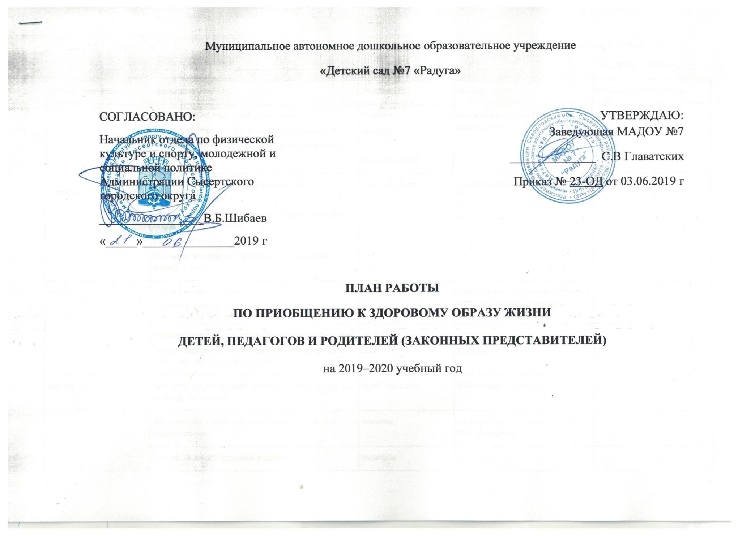

Приложение к годовому плану
на 2019 – 2020уч.г
Срок проведения | Мероприятие | Участники | Ответственные | Отметка об исполнении
сентябрь | Анкетирование родителей и педагогов:  «Можно ли Ваш образ жизни назвать здоровым?»;  Конкурс семейных газет и плакатов «Здоровый образ жизни» | Родители,  Педагоги  Все группы ДОУ | Зам.заведующей по УВР, воспитатели
 | Цикл бесед о ЗОЖ с воспитанниками ДОУ:  «У кого зубы чище»,  «Витамины укрепляют организм», «Правила гигиены», «На зарядку становись!»  «У книжной полки»  Выставка литературы по вопросам здорового образа жизни. | Педагоги, дети | Зам.заведующей по УВР
октябрь | Участие в дне здоровья.  «Осенний кросс». | Педагоги, дети | Заведующий, Зам. заведующей по УВР,воспитатели, фельдшер
 | Тематическое занятие для детей «Молодцы-удальцы»  Лекция «Здоровый образ жизни как составная часть социокультурной деятельности» | Дети,  педагоги | воспитатели  фельдшер
ноябрь | Выставка рисунков среди детей «Растем здоровыми, ловкими, сильными» | Дети, педагоги | Зам.заведующей по УВР
 | Круглый стол «Профилактика – основа здорового образа жизни» | педагоги | Заведующая, Зам. заведующей по УВР, фельдшер
 | Консультация «О здоровье всерьез» | родители | фельдшер
 | Распространение памяток «Что делать, если возникли незначительные проблемы со здоровьем» | Педагоги,  родители | Зам. заведующей по УВР,фельдшер, воспитатели
 | Участие в дне здоровья  «Зимние забавы».  Смотр- конкурс плакатов «Мы выбираем здоровье». | Педагоги.родители | фельдшер, воспитатели
 | Обмен опытом родителей, педагогов, ведущих здоровый образ жизни | Педагоги.родители | Заведующая, Зам. заведующей по УВР,воспитатели
 | Консультация в уголке здоровья: «Основы правильного питания» | Педагоги,  родители | фельдшер
февраль | «Лыжня России» | Педагоги, дети | Заведующая, Зам. заведующей по УВР, воспитатели
 | Соревнования, посвященные Дню защитника Отечества:  «Рыцарский турнир» (с участием пап) | Родители | Воспитатели, зам. заведующей
март | « Как предупредить весенний авитаминоз» (памятки) | Родители,педагоги | фельдшер, воспитатели
апрель | Участие в олимпиаде  «Веселые старты»  «Папа, мама, я – здоровая семья» | Дети,  родители | Зам. заведующей по УВР, воспитатели

